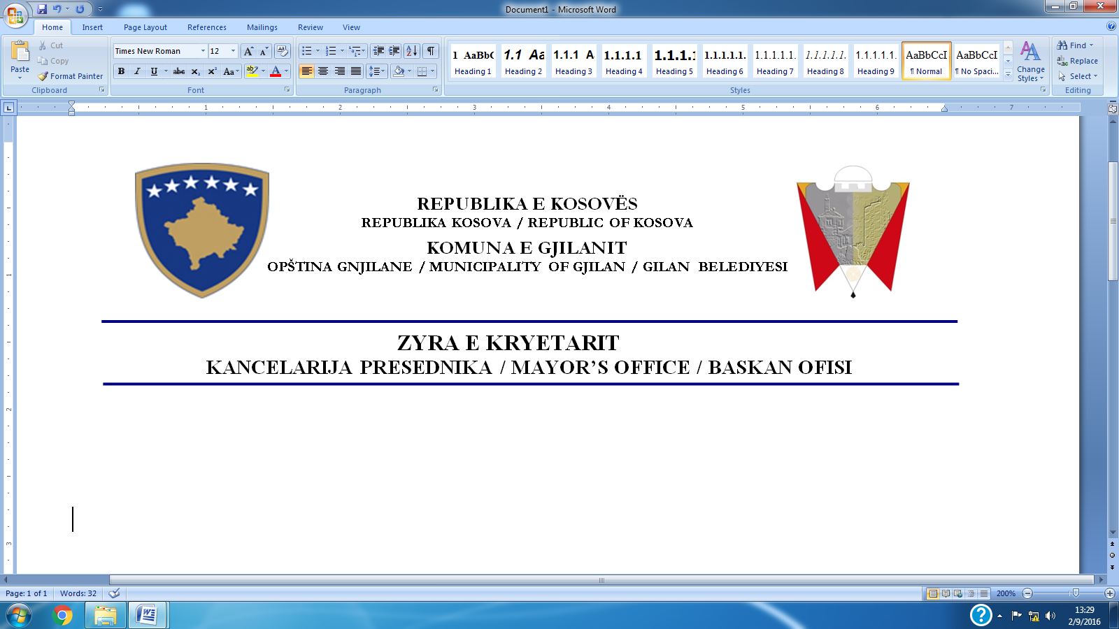

Drejtoria për Mbrojtje dhe Shpëtim / Direktorat za Zaštitu i Spas / Department of Protection and Rescue

Gjilan, Bulevardi.“Ibrahim Rugova”, e-mail: [bejtullah.osmani@rks-gov.net](mailto:bejtullah.osmani@rks-gov.net)

|  |  |  |  |  |  |
| --- | --- | --- | --- | --- | --- |
| REFERENC-Ë: | | | Plani Vjetor i Punës 2024 me nr;prot; 11-200/12 | | |
| PËR/ZA/TO: | | | Kryetarin e Komunës z. Alban HYSENI | | |
| CC: | | |  | | |
| PËRMES/PREKO/THROUGH: | | |  | | |
| NGA/OD/FROM: | | | Bejtullah OSMANI / Drejtor i Drejtorisë për Mbrojtje dhe Shpëtim | | |
| TEMA/SUBJEKAT/ SUBJECT: | | | **Raport 6 mujor i punës Janar-Qershor 2025** | | |
| Nr. i Zyrës:  Br.Kancelarije:  Room No: |  | Lokacioni:  Lokacija:  Extencion: | GJILAN | Data:  Datum:  Date: | 07.07. 2025 |

**Në Periudhën Janar- Qershor 2025 në DMSH janë realizuar këto aktivitete:**

* Aktivitetet janë realizuar sipas planit vjetor të punës për vitin 2025 bazuar në objektivat e DMSH-së.
* Është përgatitur dhe dorëzuar raporti tre vjeqar i punës 2022-2024 tek zyra e kryetarit.
* Janë zhvilluar aktivitete rutinore në përgatitjen për punët që na presin për vitin 2025.
* Është themeluar nën komisioni i DMSH për inventarizim të pasurisë jo financiare me që rast janë evidentuar dhe inventari dhe i është dorëzuar zyrtarit përgjegjës.
* Është hartuar Raporti dhe Strategjia Sektoriale e DMSH për PZHK dhe i është dorëzuar zyrtarit përgjegjës në DUPMM
* Është bërë regjistrimi i dy automjeteve sulmuese ,,Xhipa,, per nevoja te NJPZSH kundër zjarreve fushore dhe malore dhe të njëjtit tani mundë të përdoren për destinimin e tyre.
* Është hartuar projekti ,, Nënstacioni i zjarrëfikjes në fsh.Zhegër,, dhe është dorëzuar ne DMSH/NJPZSH për vërejtjet dhe sygjerimet përfundimtare.
* Një zyrtar i DMSH ka marrë pjese në dezinfektimin e ambulancave të komunës së Gjilanit, që njëherit është edhe anëtar i grupit për dezinfektim.
* Aktiviteti kryesor i DMSH këtë muaj ka qenë reagimi përmes NJPZSH në fikjen dhe menaxhimin e zjarreve fushore dhe malore në komunën tonë.( Shih raportin e NJPZSH)
* Gjithashtu janë realizuar vizita të rregullta institucioneve publike dhe private lidhur me zbatimin e masave parandaluese ndaj FNFT. ( shih më poshtë raportin e inspektorit të FNFT)
* Inspektim i gjendjes se lumit ne fsh Lladovë pas kërkesës së një qytetari.
* Ne kuadër te javës së AME-së, NJPZSH më 23 Prill e kane vizituar 27 fëmijë të qerdhes ,,Integj,,
* Gjithashtu më 23 prill QOER 112 e kane vizituar 25 nxënës te shkollës ,,Selami Hallaqi,, po ne kuadër te javëe së AME-së.
* Më 24 Prill nga NJPASH është organizuar orë mësimi për mbrojtje nga zjarri me nxënësit e shkollës ,,Nazmi Hoxha,, (30 nxënës).
* Ndërsa java e AME-së është përmbyllur më 25 Prill me një ligjëratë nga NJPZSGH me nxënës nga shkollat e mesme të larta në oborrin e shkollës së muzikës në Gjilan, 25 nxënës.
* Kemi nisur me hartimin e draftit të **Planit të Reagimit Emergjent Lokal ose POE.**
* Kemi filluar me procedurat dhe kërkesat për pëlqim parimor për Nënstacionin e NJPZSH në fsh.Zhegër. Kemi bërë kërkesë KRU ,,Hidromorava,, dhe kemi marrë pëlqimin parimor si dhe nga KESKO dhe jemi ne pritje të përgjigjes.
* Kemi kërkuar nga AME interpretim ligjor rreth orëve shtesë, festave dhe fundjavës për personelin e NJPZSH-së për kompensim.
* Një zyrtar i DMSH është emëruar në komisionin komunal për korrje/shirje.
* Bashkë me PK, DMSH kanë bërë vizita nëpër fshatra dhe lokalitete të ndryshme në kuadër të fushatës vetëdijësuaese kunër zjarrëvënjes. Me këtë rast janë shpërndarë edhe materiale/fletushka si dhe janë realizuar edhe biseda me përfaqësues të KFSH dhe banorë rreth këtij problemi.

**Takimet/Trajnimet/ Vizitat:**

* Pjesëmarrje ne mbledhjet e Bordit të drejtorëve.
* Trajnim nga Qeveria dhe GIZI / zyrtarja administrative e DMSH ,,Mendimi dizajnues,, nga departamenti i divizionit për organizimin e trajnimeve ne nivelin qendror 21-22 janar 2025.
* Trajnim ,,Bugjetimi i përgjithshëm gjinor si mjet për avancimin e barazisë gjinore në nivel komunal,, zyrtarja e financave e DMSH. 06.02.2025.
* Takim me GIZ Gjerman me dt: 11,13,19 Mars 2025.
* Trajnim me KFOR turk ,,Reagimi ndaj FNFT,, zyrtarët komunal dhe kryetarët e KF. 12.03.2025.
* Takim njoftues me ekipin ndërlidhës të FSK rreth aktiviteteve të KKSB në komunën e Gjilanit. 12.03.2025
* Takim me GIZ Gjerman rreth koordinimit për masterplanin e komunës dhe vlerësimin e rrezikut dt: 07 Prill 2025.
* Takim njoftues/informues me komandantin e ri të LMT turk në Gjilan, Major Turkogllu .
* Kemi mare pjesë në punëtorinë e organizuar nga GIZ gjerman rreth dokumentit të Vlerësimit të Rrezikshmërisë, 4 zyrtar më 05 Maj 2025
* Kemi planifikuar dhe realizuar punëtorinë me drejtorët e drejtorive komunale, stafin kyq të tyre dhe maknizmat komual të sigurisë ,,Organizimi i QOE dhe Procesi i Vendmmarrjes Lokale,, ligjëruar nga Shoqata e pensionistëve të TMK, FSK dhe simpatizantëve ,,ELITA,, më 07 Maj 2025.
* Një zyrtari DMSH ka mare pjesë në punëtorinë e AME, ,,Komunikimi Strategjik,, më 16 Maj 2025.
* Takim pune bashkë me ZvKOM e NJPZSH me drejtorin e AME më 20 Maj 2025
* Një zyrtar nga DMSH është caktuar në ekipin për dezinfektimin/dezinsekticimin në komunën tonë.
* Në cilësinë e Koordinatorit të KKSB kam marrë pjesë në punëtorinë e organizuar nga OESB-së ,,Fuqizimi dhe rroli i koordiantorëve të KKSB,, në Pejë 02/03.06.2025
* Tre zyrtar të DMSH kanë marrë pjesë në punëtorinë e organizuar nga QKMF. 19/20.06.2025

**Raport gjashtëmujor Janar-Qershor i Aktiviteteve të Realizuara nga inspektori i FNFT**

Janë realizuar këto inspektime sipas planit, në institucionet arsimore dhe në subjekte të tjera. Qëllimi i këtyre inspektimeve ishte evidentimi i mungesës së dokumentacionit të sigurisë dhe dhënia e rekomandimeve për përmbushjen e kërkesave ligjore, me qëllim sigurimin e një mjedisi të sigurt për nxënësit dhe stafin.

1. Inspektimi i objekteve lidhur me zbatimin e masave parandaluese nga FNFT

Janë realizuar këto inspektime në kuadër të planit të punës, të fokusuara në:

* Institucionet arsimore (shkollat fillore dhe të mesme të ulëta),
* Subjekte të tjera publike dhe private.

Qëllimi i inspektimeve:

* Evidentimi i mungesës së dokumentacionit të sigurisë;
* Dhënia e rekomandimeve konkrete për përmbushjen e kërkesave ligjore;
* Krijimi i një mjedisi të sigurt për nxënësit, stafin dhe punonjësit e institucioneve.

Institucionet e inspektuara:

Shkollat:

* "Ibrahim Uruqi"
* "Nazmi Hoxha"
* "Sadulla Brestovci"
* "Selami Hallaqi"
* "Skënderbeu" (paralelja në Kmetoc)
* "Nazmi Hikmet"
* "Vatra e Diturisë"
* "Vesel Muja"
* "Thimi Mitko"
* "Molla Idrizi"
* "Abaz Ajeti"
* "Zija Shemsiu"
* "Skënderbeu"
* Konvikti i Nxënësve dhe Studentëve

Gjetjet kryesore në institucionet arsimore:

* Mungon Plani për Reagim dhe Evakuim në raste emergjente;
* Nuk janë të disponueshme atestet e rrymës dhe rrufepritësit, të domosdoshme për sigurinë elektrike.

Pasojat potenciale nga mungesa e dokumentacionit:

* Rrezikim i sigurisë fizike të nxënësve dhe stafit;
* Shkelje të standardeve dhe rregulloreve të sigurisë;
* Përgjegjësi ligjore dhe administrative për institucionet përkatëse.

Subjektet e tjera të inspektuara:

* Ndërmarrja publike “Hidro Morava” Sh.A;
* Skan Color Sh.p.k;
* JYSK – Sh.p.k;
* Kid Zone – Kosova Sh.p.k;
* Neptun Kosova Sh.p.k;
* CNTC grup SHA – Gorenje (depo në Gjilan).

Gjetjet specifike:

* Në “Hidro Morava” Sh.A mungon Plani për Reagim dhe Evakuim në të gjitha pikat e burimeve të ujit;
* Nuk janë të pranishme atestet e rrymës dhe rrufepritësit, çka përbën rrezik serioz për sigurinë elektrike të objekteve;
* Subjektet tjera të inspektuara i posedojnë dokumentet e kërkuara për siguri.

Pasojat e mundshme për “Hidro Morava” Sh.A:

* Rrezik për sigurinë e stafit në raste emergjente;
* Shkelje të rregulloreve të sigurisë;
* Përgjegjësi ligjore dhe administrative për institucionin.

**2. Hartimi i Planit të Reagimit Emergjent Komunal**

Është iniciuar procesi i hartimit të Planit të Reagimit Emergjent Komunal në bashkëpunim me z. Fadil Kajtazi, me qëllim krijimin e mekanizmave të qartë për reagim dhe menaxhim të situatave emergjente në nivel lokal.

**3. Mbledhja e të dhënave për rreziqet e pritshme**

Gjatë muajit maj nuk janë evidentuar rreziqe të pritshme. Vlen të theksohet se në muajin qershor janë shënuar temperatura të larta dhe zjarre masive, si dhe mungesë e theksuar e ujit në disa zona.

**4. Evidentimi i lokacioneve me rrezik për vërshime**

Për shkak të reshjeve të moderuara dhe kushteve klimatike stabile në pjesën më të madhe të periudhës, nuk janë evidentuar raste të vërshimeve. Megjithatë, gjatë muajit qershor, rritja e temperaturave ka ndikuar në shtimin e rrezikut për zjarre dhe krizë uji.

**5. Aktivitetet tjera të realizuara**

* Pjesëmarrje në takimet e Komisionit për Legalizimin e Objekteve të Kategorisë së Dytë, me shqyrtim të dokumentacioneve sipas kuadrit ligjor;
* Inspektime në bashkëpunim me Policinë e Kosovës në lokacionet: Gjilan, Shillovë, Ponesh, Cërnicë;
* Pjesëmarrje më 25.04.2025 në aktivitetin e organizuar nga Agjencia për Menaxhimin Emergjent (AME) në Shkollën e Muzikës, me qëllim edukimin e nxënësve për procedurat e reagimit emergjent dhe rolin e Zjarrfikësve e DMSH-së.

**6. Trajtimi i kërkesave dhe njoftimeve nga qytetarët dhe institucionet**

Gjatë kësaj periudhe janë trajtuar rastet dhe kërkesat në vijim:

* Njoftim nga Ramadan Elezi / Këshilli i fshatit Pidiq;
* Vlerësim i rrezikut në minaren e xhamisë në fshatin Uglar;
* Përgjigje dhe vlerësime për objekte të ndryshme:
  + Shefqet Iseni
  + Afrim Vranovci
  + Muhamet Xhemaili
  + Florim Zuka (Investitor)
  + Shkëlzim Ramadani (Investitor)
  + Naim Hajdari (Malishevë – lagjja Muhagjerët)
  + Adea Grup Sh.p.k – Fadil Shala
  + Çeliku Rollers Sh.p.k – Sherafedin Kastrati
  + Sabrie Selishta
  + Musa Krivaqa
  + Stankovic Obrad (Shillovë)
  + Voin Obrad
  + Avdush Avdija
  + Fehmi Huruglica (Kërkesa zyrtare nr. 11-2017/01-0033447/25, datë 24.04.2025)
  + Gjendjen e shtëpive të vjetërsuara dhe të dëmtuara;
  + Pastrimin e lumit dhe kanalizimit në lagjen pranë Livoçit;
  + Praninë e mbeturinave në zonat e rrezikshme që ndikon në përhapjen e epidemive;
  + Njoftim nga Rreshtere Sahadete Sadiku (Njësia për Komunitete, Policia e Kosovës);
  + Përmbledhje e konstatimeve në vendngjarje për Policinë e Kosovës.

Përfundim

Të gjitha aktivitetet e realizuara gjatë kësaj periudhe kanë pasur për qëllim:

* Parandalimin e rreziqeve të mundshme;
* Rritjen e nivelit të sigurisë publike;
* Promovimin e përgjegjësisë institucionale;
* Krijimin e një mjedisi të sigurt dhe funksional për qytetarët dhe institucionet në Komunën e Gjilanit.

**Raporti i inspektorëve të Preventives/Parandalimit Janar-Qershor 2025**

Në vijim do të iu paraqesim raportin gjashtë mujor të zyrës së preventivës për periudhën nga 01 janar — 30 qershor 2025.

Në periudhën raportuese janë kryer inspektime të rregullta me ç‘rast janë hartuar procesverbale për zjarret e ndodhura në Komunën e Gjilanit gjithsejtë 24 raste nga të cilat shtatë (7) prej tyre janë objekte 13 banimi dhe tri (3) afariste, dy (2) auto vetura dhe një zjarr fushor.

Po ashtu janë lëshuar njëmbëdhjetë (11) vërtetime për zjarret e ndodhura dhe mbi gjendjen e sigurisë nga zjarri kryesisirt îë sektorit privat, sikur edhe një njoftim për njësinë e hetuesinë e Policisë së Lost në Gjilan.

**Raporti për shpenzimet financiare ne DMSH janar-Qershor**



**Intervenime nga NJPZH: Janar-Qershor 2025**









I dedikohet:

-Kryetarit të Komunës së Gjilanit

-Arkivit